Componente Actual:
es_sii_mr_lrfe

Componente Destino :

Cambios identificados:

Proceso para la generación del mensaje de solicitud de una factura emitida para el sistema SII.

<function name='local_get_nif_or_idotro'>

Como ocurre en otras partes del código hay un problema persistente con el nif = 0 da un error con coda2. Además se añade un argumento de entrada más a la función que es el p_orden. Éste se usa cuando se hace la select sobre cimpcont en lugar de ctiponac en el where cimpcont.orden= p_orden

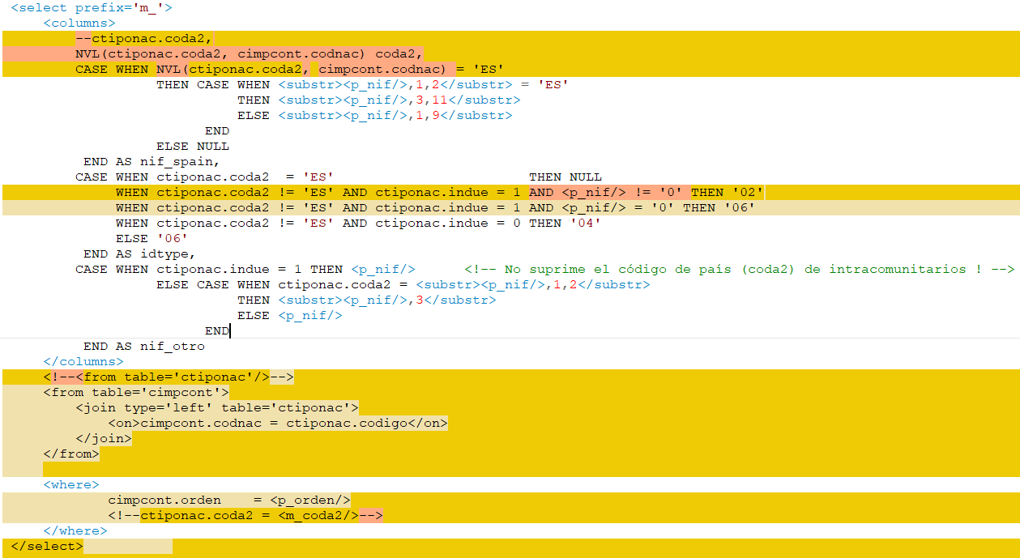
Tambien se hacen modificaciones cuando el cif es extranjero y no coincide con el indicativo

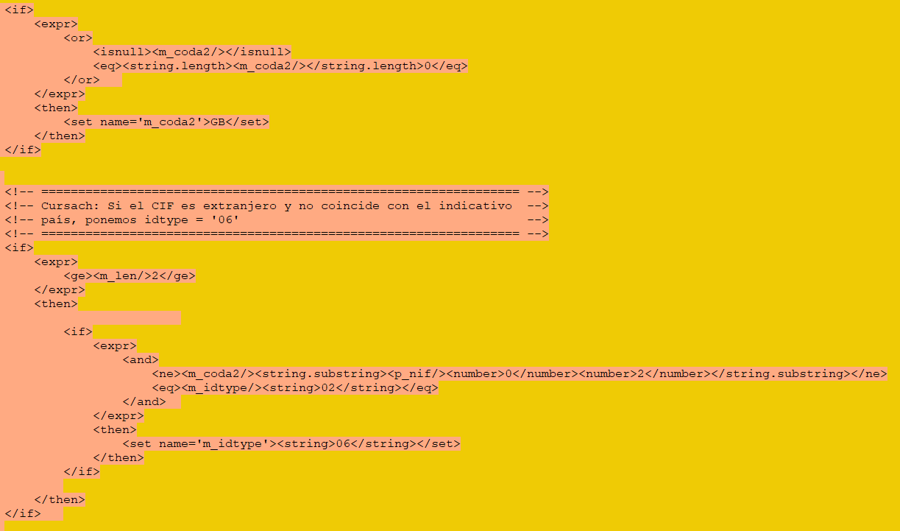
Otra modificación es (como ocurre con otros scripts) en lo referente a los tipos de facturas negativas R* (rectificativas)

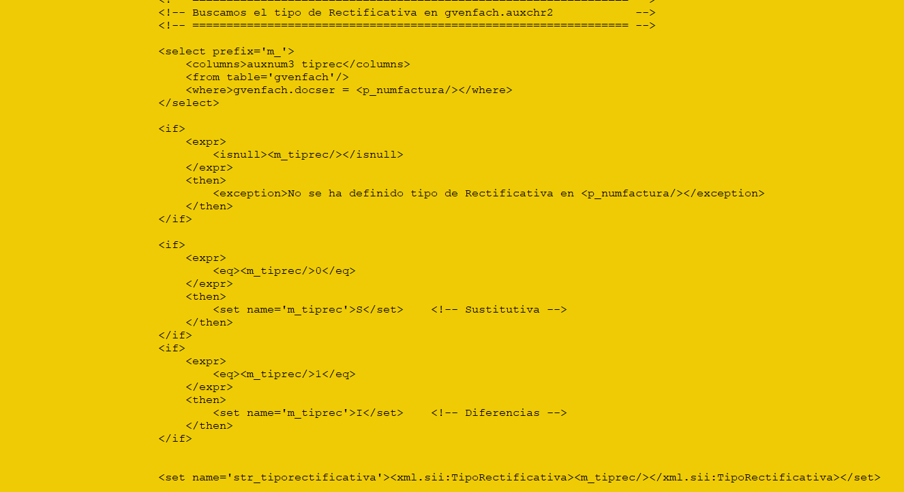
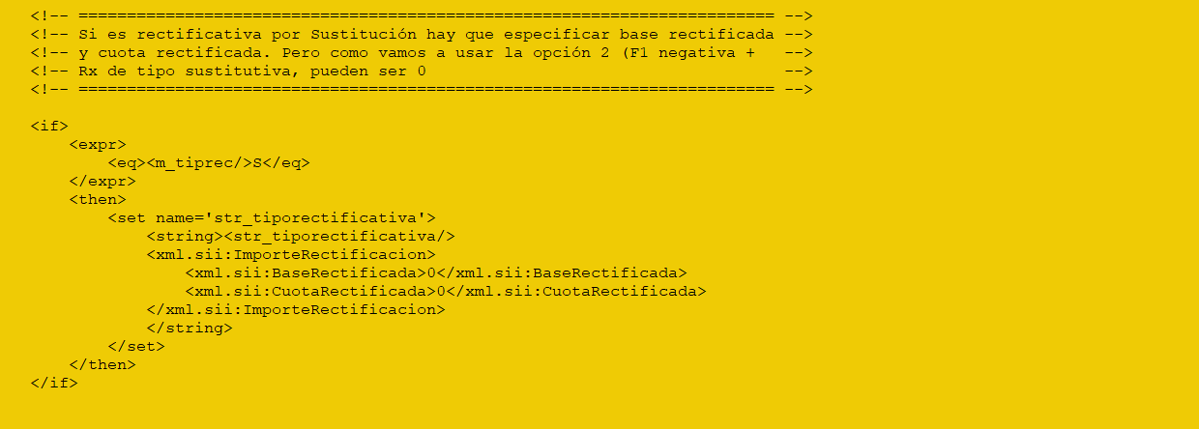

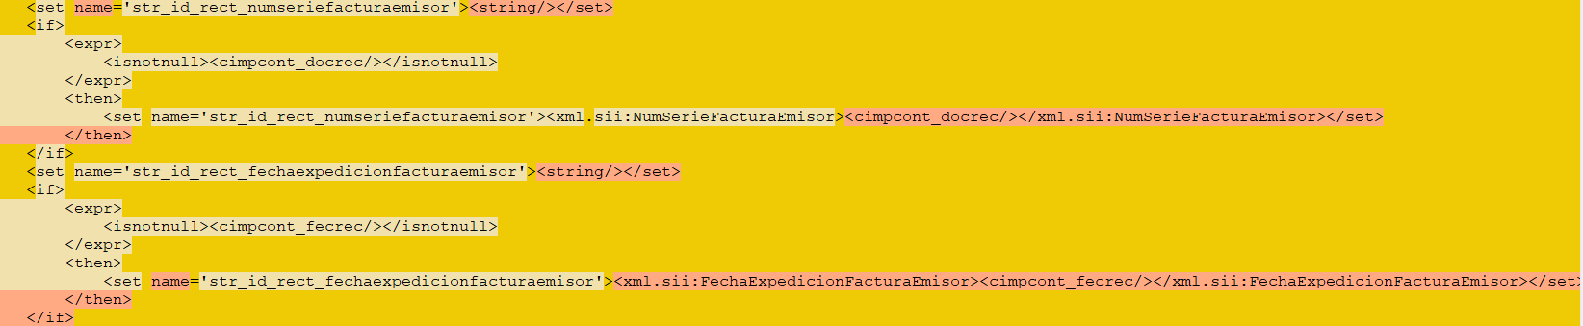

A parte se busca con cif de cimpcont_cif si existe un tercero con ese cif, de ser así se iguala a
cimpcont_nombre. Todo esto se realiza a parte.

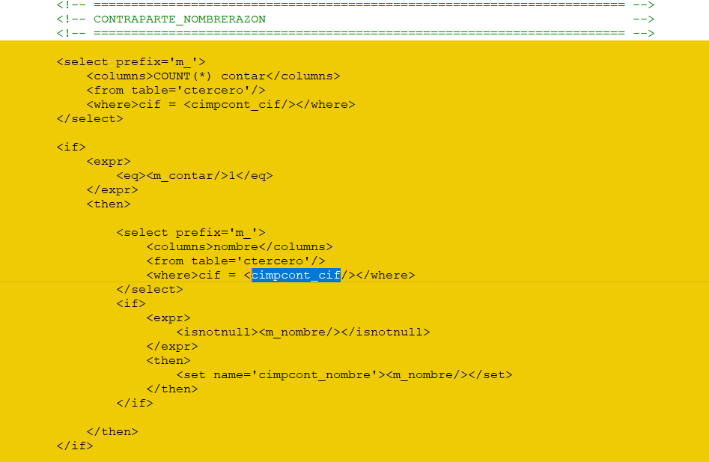
Por último en la linea 2368 se en el apartado de facturas de venta de alquileres sin retención se añade la clave de operación 13 Arrendamiento de local de negocio sujetas y no sujetas a retención

